新城实验小学每日作业明细表
班级： 一年级1-14班 日期：9月20日
科目 | 作业目标 | 作业类型 | 作业内容 | 作业时长
语文 | 养成阅读、复习的习惯，提升表达能力 | 口头 | - 说一说：背诵课文，并用自己喜欢的方式读一读课文（课上已讲过）。  - 书空练习：汉字“云、山”与笔画“撇折、竖折”，边书空边说笔顺以及书写时注意点。  - 编一编：尝试自己对对子。要求：同类事物，字数前后一样。（课上已交流过）  - 预习《日月水火》。  - 课外阅读15分钟。 | 25分钟
数学 | 培养数学语言输出的能力 | 口头 | 1.说一说。  有序的描述，掷5片双色片可能出现的所有结果。（如：一共有5片，红色有0片，蓝色有5片；一共有5片，红色有1片，蓝色有4片…）共有X种情况。  2.书空练习。  数字8.9，边书空边说书写要点。 | 10分钟
英语 | 培养学生的英语口语能力 | 口头 | 复习：  1.能够正确朗读school，playground和classroom  2.正确朗读儿歌：⑦  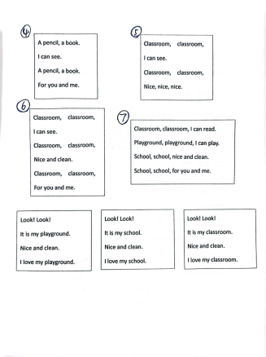 | 5分钟
总计 |  |  |  | 35分钟
备注：我校备课组采用集体备课、集体研究作业的方式，所以一年级1-14班作业内容保持一致。

